ИСТОРИЯ СУЗДАЛЯ ДЛЯ ДЕТЕЙ – ФАКТЫ И ДОСТОПРИМЕЧАТЕЛЬНОСТИ
На берегу реки Каменки, более тысячи лет назад, был заложен город Суздаль. Первое упоминание относится к 999 году, и поэтому входит в число древнейших русских городов. Город-музей, благодаря большому количеству памятников истории Руси, дошедших до наших дней в целости и сохранности, несмотря на большие беды, которые пришлось пережить горожанам. Сейчас Суздаль административный центр Суздальского района Владимирской области. Входит в туристический маршрут «Золотое кольцо России» Находится в 26 км к северу от Владимира.
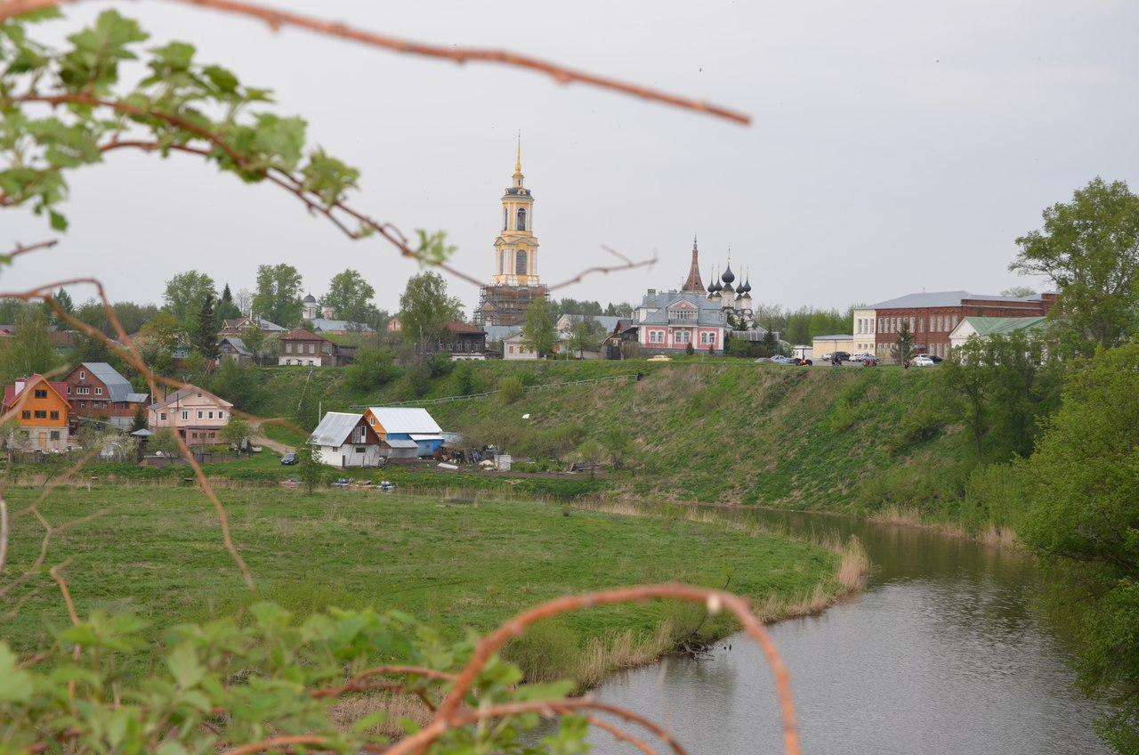

СУЗДАЛЬ. ИСТОРИЯ ГОРОДА.
Первое упоминание Суздаля встречается в 999 году в Новгородском кодексе. «Повесть временных лет» упоминает его в связи с восстанием крестьян в 1024 году, уже тогда Суздаль был довольно крупным городом. В начале XII века при князе Юрии Долгоруком Суздаль был центром Ростово-Суздальского княжества. С этим периодом связан расцвет Суздаля. Сюда стекаются торговые и ремесленные люди, в восточной части города все больше разрастается посад. Сын Юрия Долгорукого – Андрей Боголюбский перенес столицу во Владимир, и тогда княжество стало именоваться Владимиро-Суздальским.
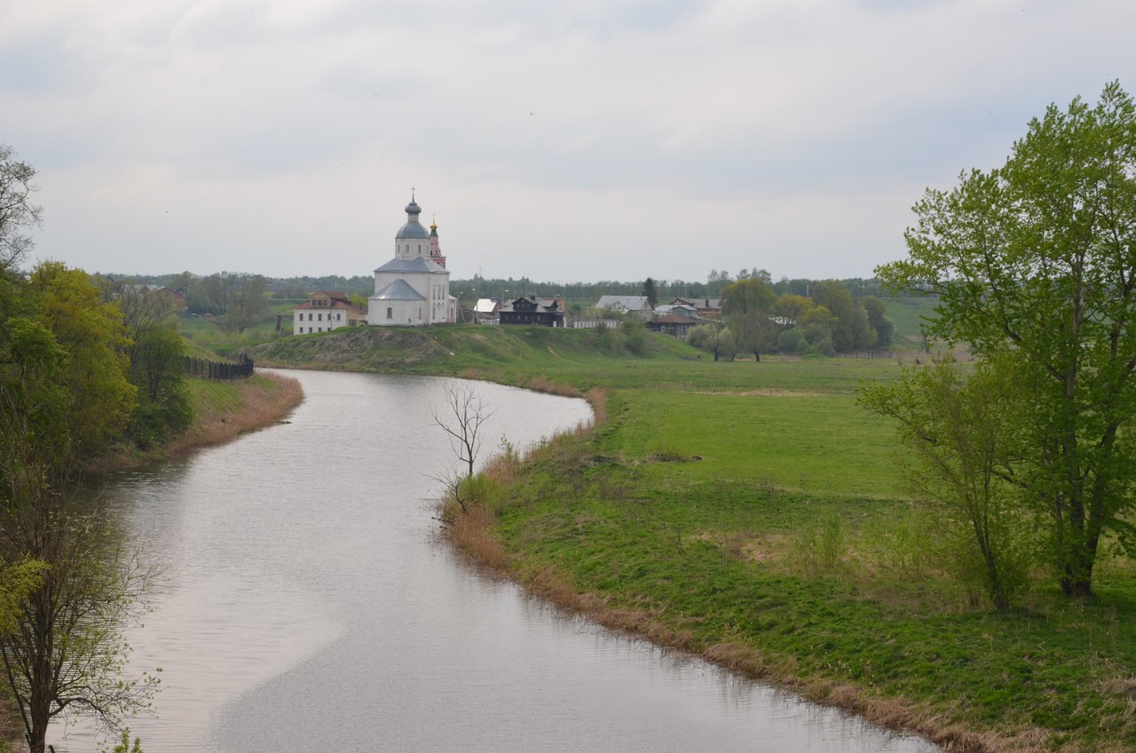
В XIII веке его разделили, тогда Суздаль сделался столицей одноименного княжества, первым правителем которого стал Юрий Всеволодович. Во время татаро-монгольского нашествия Суздаль был разорен и сожжен. В XIV веке город потерял свою политическую значимость, войдя в состав Московского княжества, и с этой поры он стал центром религии и культуры.
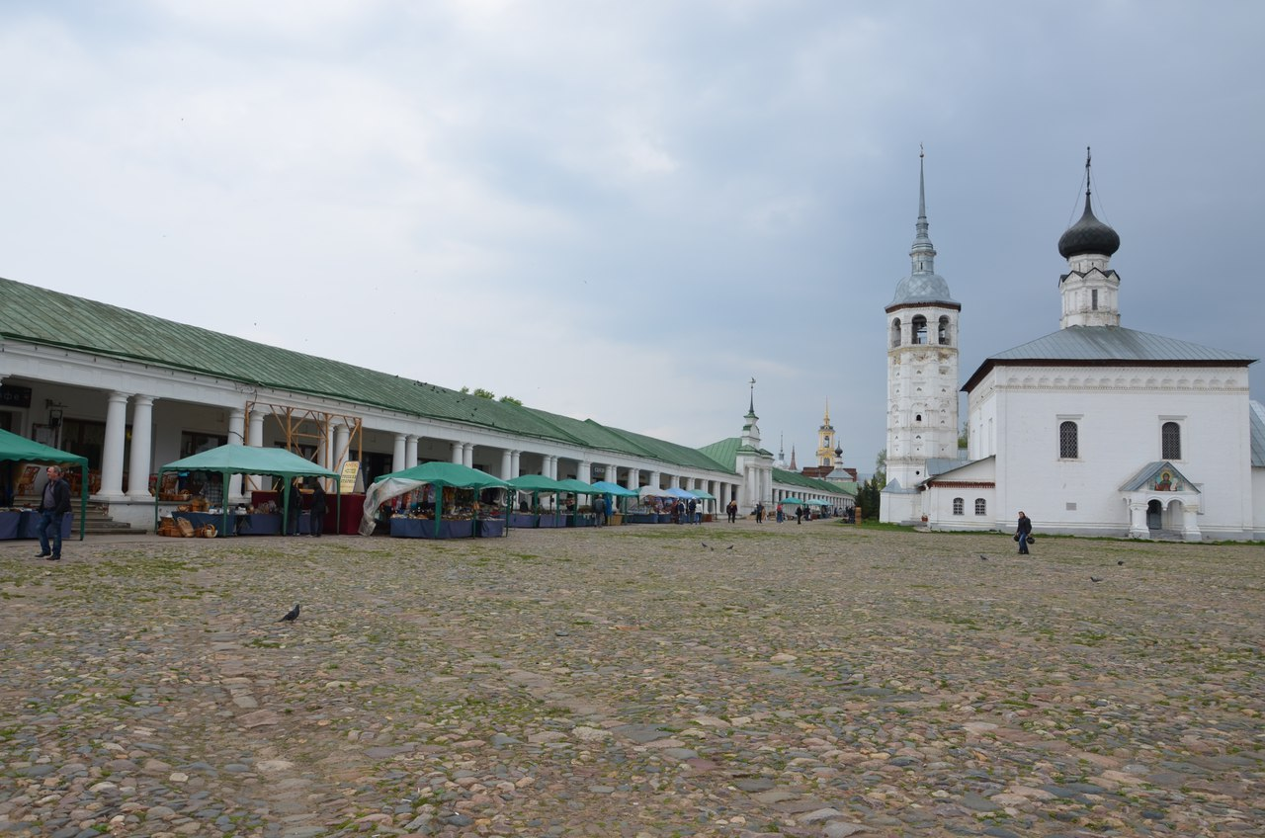
В XVI веке в Суздале активно возводятся монастыри – лишь за небольшое время их здесь построили более десятка. Также в Суздале появляются серебряники, чеканщики, иконописцы. В 1565 году Суздаль попал в число опричных городов, а после уничтожения опричнины стал «царскою отчиною». В Смутное время суздальцы изменили Шуйскому и передали свой город тушинцам и Лисовскому, который укрепил его и продержался в нём около восьми месяцев, несмотря на неоднократные попытки со стороны московского войска прогнать его оттуда.
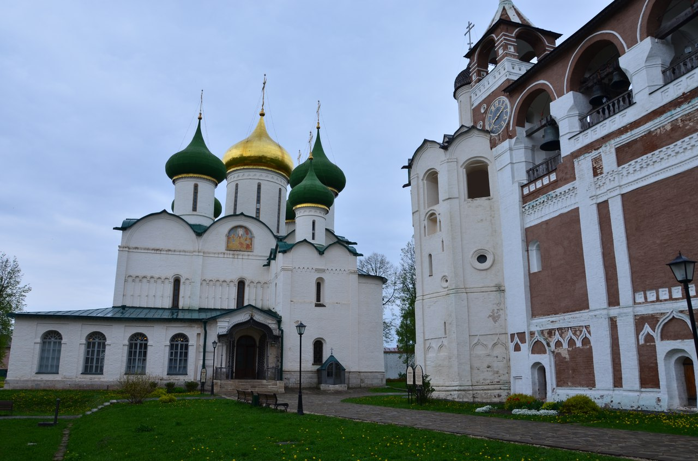
До конца XIX века Суздаль являлся крупным центром торговли – именно через Суздаль товары шли из Москвы в Архангельск и Петербург. Но со второй половины XIX века Суздаль стал глухим провинциальным городом, так как в городе не получила развития промышленность, это связано с тем, что Суздаль оказался в стороне от железной дороги. В советское время в городе было снесено 15 церквей. Восстановление началось лишь в 1967 году. Был принят Генеральный план развития Суздаля, согласно которому он становился городом-музеем. Из города вывели исправительные учреждения. На окраине города, в Коровниках был построен Главный туристский комплекс, развёрнуты музейные экспозиции. Проводили работы по реставрации памятников и благоустройству города. В 1992 году ЮНЕСКО включила белокаменные памятники Суздаля в список объектов Всемирного наследия. В 2008 году город Суздаль преобразован из города областного подчинения в город районного подчинения Суздальского района.
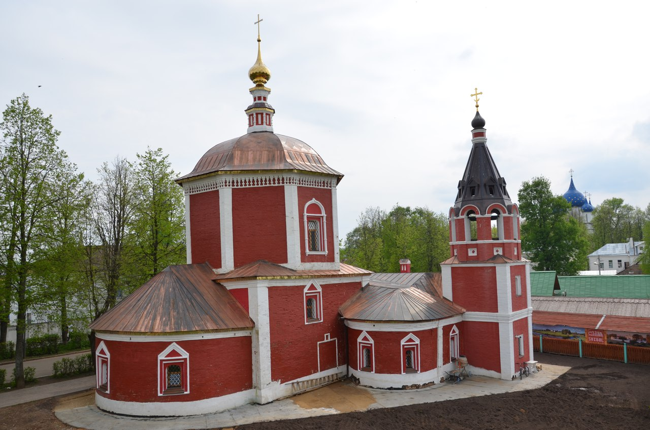

ДОСТОПРИМЕЧАТЕЛЬНОСТИ. СУЗДАЛЬСКИЙ КРЕМЛЬ.
Суздальский Кремль – первый пункт в программе любого туриста, любопытно, что у суздальского Кремля нет стен. Центром ансамбля Кремля является собор Рождества Богородицы — древнейшее здание Суздаля. Отличительной чертой храма служит то, что сложен он не из гладкого белого камня, а из шероховатого туфа. Вблизи Рождественского собора в XV в. появились первые кирпичные палаты суздальского духовного владыки — Архиерейские палаты, которые теперь представляют сложный комплекс построек, образовавшийся на протяжении XV—XVIII столетий. В XVI в. рядом с ними построили Благовещенскую трапезную церковь. В 1635 г. напротив Рождественского собора вырос монументальный восьмигранный столп колокольни с высоким мощным шатром, а в среднем ярусе столпа помещалась домовая церковь. На колокольне в конце XVII века были установлены часы с боем, отбивавшие каждые час и четверть часа. Для сообщения рядом стоящих митрополичьих покоев с церковью от палат к западному фасаду колокольни были сделаны величественные переходы.
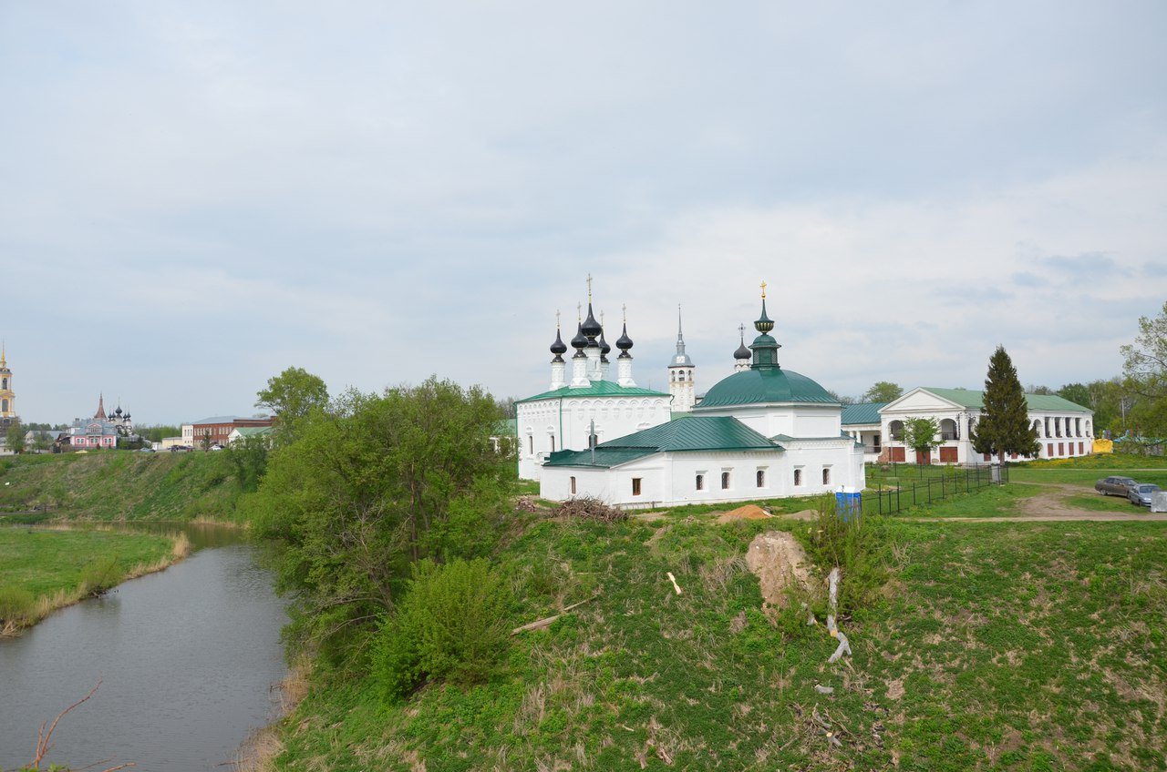
К Кремлю относятся также и церкви у крепостных валов – Успенская, Никольская и Христорождественская. Успенская церковь находится на территории, на которой во второй половине XV века располагался двор великого князя Ивана III. Успенская церковь – одна из редких в Суздале представительниц московского, или нарышкинского барокко. Никольская церковь построена в 1720—1739 годах. На территории Кремля находится также деревянная Никольская церковь (1766), перенесенная из с. Глотово Юрьев-Польского района в 1961 году и ставшая первым экспонатом в созданном позднее музее деревянного зодчества.
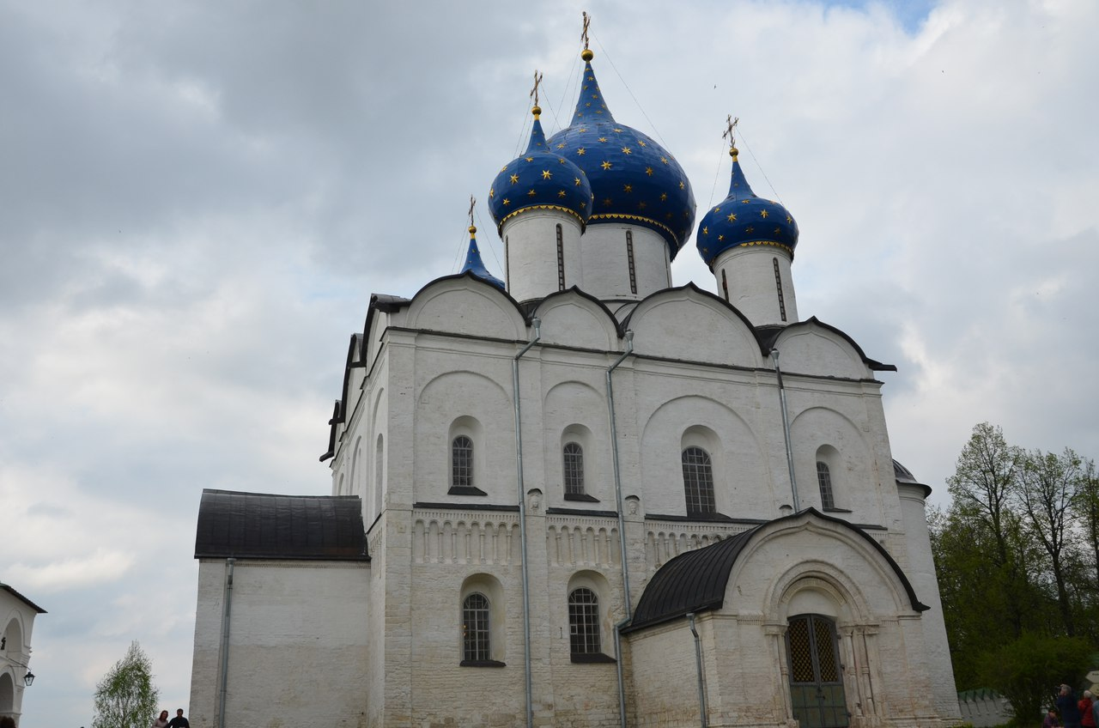
В современное время Суздальский кремль — это музей с многочисленными экспозициями, посвященными истории Суздальской земли, известным людям, с ней связанным, сокровищам из монастырей и церквей, древнерусской живописи и прикладному искусству.
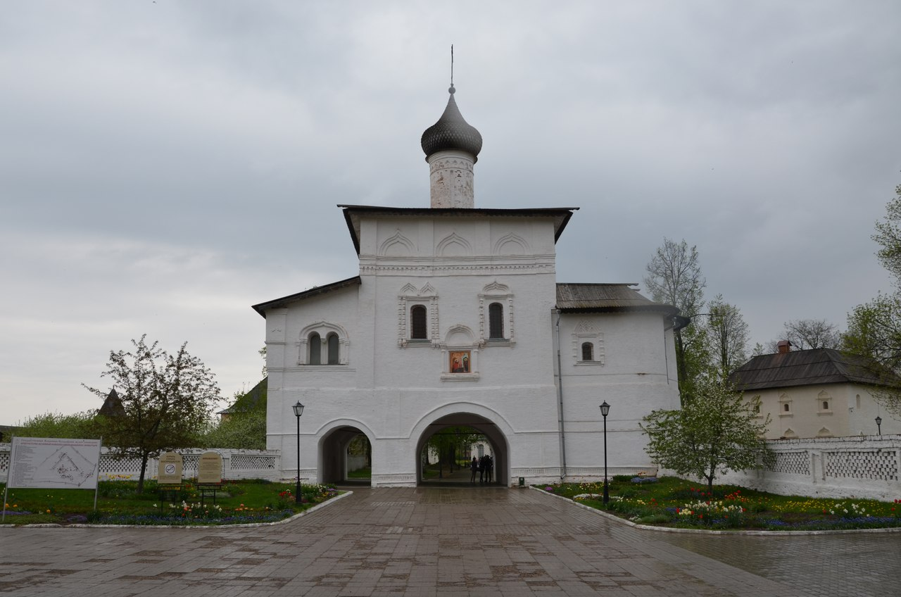
В Суздале несколько монастырей: Васильевский, Покровский и Спасо-Евфимиевский. Васильевский мужской монастырь возник в XIII веке как форпост городской крепости на дороге, ведущей от суздальского кремля в Кидекшу. На территории монастыря располагается Васильевский собор (1662-1669 гг.), трехъярусная колокольня, пристроенная в XIX веке украшена резными карнизами и тесно поставленными пилястрами, Сретенская церковь (конец XVII в.) – трапезная. В монастыре сохранилась ограда (некоторые части ее относятся к XVII веку) с невысокими Святыми воротами, остались некоторые служебные помещения, где сейчас живут монахи. В монастыре можно подняться на колокольню, откуда отлично видна вся панорама Суздаля.
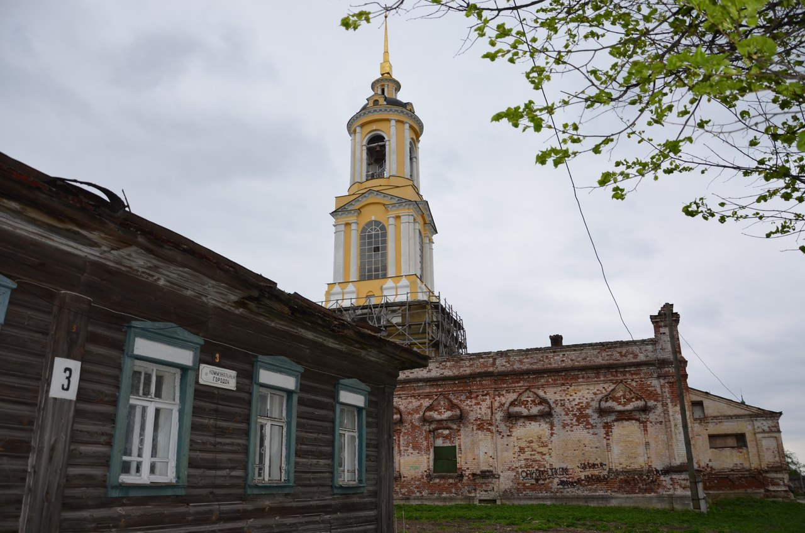
Спасо-Евфимиевский монастырь был основан в 1352 году князем суздальским и нижегородским Константином Васильевичем как мужская обитель Святого Спаса. Он расположился к северу от города, одновременно исполняя и функцию форпоста. Изначально, как и все суздальские монастыри, он был деревянным, и поэтому от его первых построек ничего не осталось — они сгорели в XVII веке во время польско-литовского нашествия. В XVII веке монастырь обстраивается новыми крепостными стенами, с огромными и мощными оборонительными башнями. Центральное сооружение монастыря — Спасо-Преображенский собор (XVI-XIXвв.).
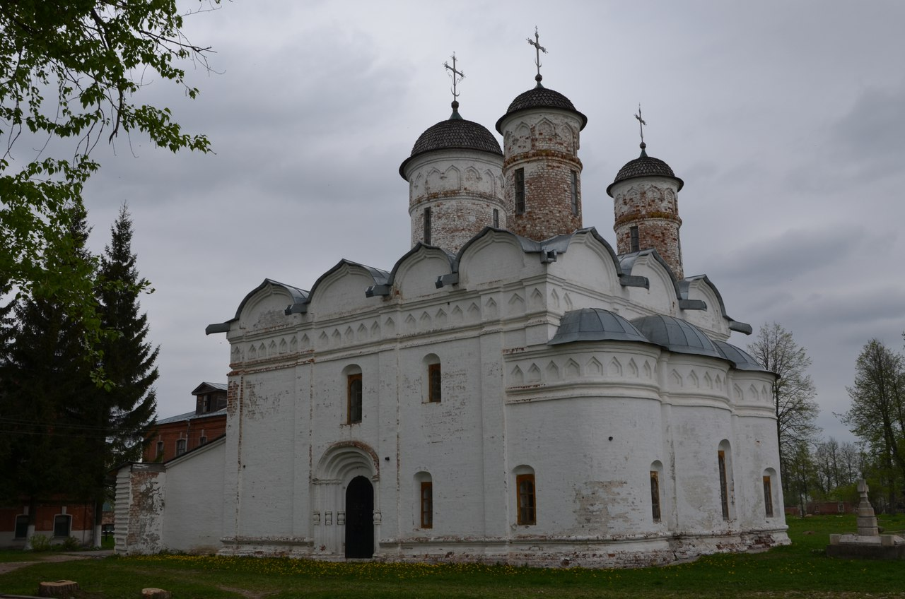
Весь огромный комплекс Спасо-Евфимиева монастыря охватывают высокие кирпичные стены с башнями (XVIIв.). Главная проездная башня в высоту достигает двадцати двух метров и доминирует с южного фасада стены. В ее массивном прямоугольном в плане объеме проделаны две проездные арки, в которых сейчас располагаются книжная лавка и билетная касса музея. Прочие башни украшены гораздо скромнее, но разнообразие их форм не может не оживлять общего вида стен. Комплекс Спасо-Евфимиева монастыря внесен в список всемирного наследия ЮНЕСКО. Большой музейный комплекс является частью Владимиро-Суздальского музея-заповедника.
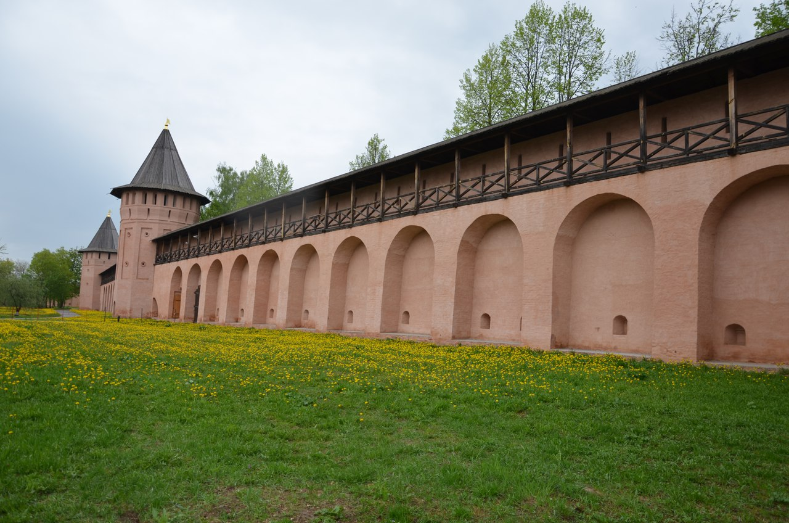
В Суздале имеются гостиницы и гостевые дома разных категорий: отели высокого класса, расположенные в центре, гостиницы среднего класса, а также экономичные, которые находятся как в самом городе, так и за его пределами. Вы можете забронировать отличный вариант через Booking.com
Суздаль — место уникальное, в своей статье мы не смогли охватить все достопримечательности этого маленького города. Посетив его однажды, люди приезжают сюда снова и снова, чтобы помолиться в суздальских храмах, окунуться в тишину звенящего утра, увидеть бескрайние просторы, принять участие в возрождаемых праздниках, вдохнуть полной грудью чистого воздуха. Туристов принимают с особым русским гостеприимством — с медовухой, блинами и, конечно же, со знаменитыми суздальскими огурцами, известными на всю Россию.

